2017上半年教师资格证面试真题及解析：初中音乐(第一批)
一、考题
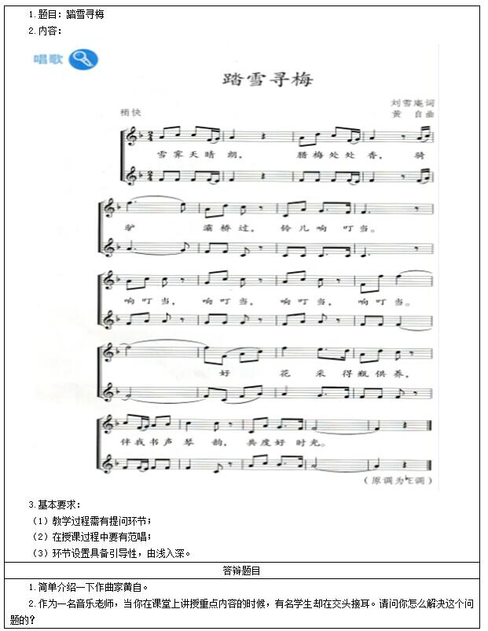

二、考题解析
初中音乐《踏雪寻梅》 主要教学过程及板书设计
(一)教学过程
1.创设导入
教师播放《铃儿响叮当》并提问：歌曲是那个国家的作品?你在什么时候学的这首歌?(美国的《铃儿响叮当》，我们在幼儿园或者是小学的时候学过这首歌，圣诞节的时候大街小巷都会播放这首歌曲。)我们中国也有一首铃儿响叮当，就是我们今天要学习的《踏雪寻梅》。
2.新课学习
(1)欣赏歌曲
①对比欣赏歌曲找出相同点与不同点。(相同点：都有响叮当，情绪都很欢快;不同点：音色不同、演唱形式不同，韵味不同)
②再次欣赏歌曲，感受歌曲的情绪。(歌曲的情绪是欢快的，悠闲的，怡然自得。)
(2)练一练
①老师弹琴，学生分别学唱高、低声部旋律。
②老师弹琴学生进行二声部合唱练习。
③学生正确的演唱。
(3)学唱第一部分：踏雪
①老师弹奏歌曲第一部分的低音部分，学生用“叮当”声模仿。
②学生根据老师的琴声用碰铃和木鱼敲击，为低声部伴奏。
③学生分组表演：第一组模仿“叮当”声，第二声部用碰铃和木鱼模仿铃铛的声音。
④学生演奏低声部，老师示范高声部(感受活泼跳跃有趣的情绪)。
⑤学生跟琴学唱高声部的乐谱，感受乐曲“响叮当”的力度(驴子由远及近，我们的歌唱力度应该越来越强，声音越来越大)。
⑥学生跟琴学唱高声部的歌词。师生评价：演唱时声音欢快清脆、有跳跃性，四个铃铛由小及大的声音表示，唱出由远及近的效果，表现出人们骑驴踏雪的兴奋心情。
⑦学生分组表演。
(4)学唱第二部分：寻梅
①老师示范高声部的两种不同唱法：一种歌唱很平，另一种很兴奋。学生判断。
②老师弹琴，学生演唱高低声部乐谱。
③学生填词学唱。
④两声部合唱。
⑤学生再次演唱第二部分。
3.巩固提高
(1)二声部合唱：踏雪寻梅
①分别演唱高低声部。
②在老师指挥下，尝试二声部配合演唱，提醒高声部为主旋律，低声部为配合旋律。
③二声部再次配合演唱。
(2)介绍作曲家
4.课堂小节
《踏雪寻梅》表现了一种高雅的意境和纯朴的生活情趣。希望同学们热爱生活，热爱自然，有朝一日也去感受那大雪梅花的芳香。用纯真的心发现自然之美、感受音乐之美，下课。
(二)板书设计
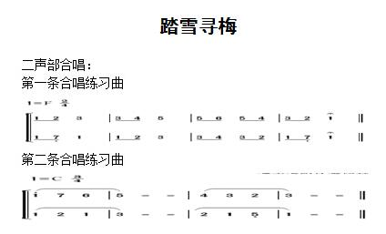
答辩题目解析
1.简单介绍一下作曲家黄自。【专业知识问题】
【参考答案】
黄自先生是作曲家，音乐教育家，创作歌曲有《旗正飘飘》《抗敌歌》《长恨歌》《花非花，雾非雾》等五十余首。他早期出国留学海外传播了很多国外先进的西洋的音乐文化带回国内，他培养了一批非常优秀的我们国内自己的民族音乐家，比如说他的得意门生刘雪庵先生就是最为得意的弟子。
2.作为一名音乐老师，当你在课堂上讲授重点内容的时候，有名学生却在交头接耳。请谈谈你是怎么解决这个问题的?【教学实施问题】
【参考答案】
作为一名音乐老师，维持课堂纪律、保证学生们集中注意力听课，尤其是学习课程的重点内容，是我的重要职责。因此，面对有学生注意力不集中、交头接耳的状况，我会立即思考解决办法，让该名学生将注意力集中在听课上，并保证他能完整地学到我所讲授的内容。我主要会采取课上示意、课下交流的方式解决这个问题：
首先，课上示意。我会先将语调升高、暂停授课、眼神暗示、点名作答等方法提醒玩手机的同学，维护好学生尊严。
其次，优化音乐课堂教学结构，调整学生的注意力。我会合理安排音乐课教学时间，做到动静结合，让学生带着兴趣在有张有弛的氛围中学习;
再次，课下交流。课余时间，我会以谈心的方式，找该学生聊一聊。倾听他对课程内容的想法，检验他的学习效果。同时明确告诉他在音乐课堂上交头接耳的不良影响，即耽误自己听课，又会对其他同学形成不良的暗示，相信他能意识到自己上课交头接耳是一个扰乱课程秩序的行为，并且自觉主动的改变自己的坏习惯。
最后，在日后的音乐教学活动中多观察学生的学习行为表现，多关注学生的情感变化，及时表扬学生，使学生增强自信，发挥音乐潜能。

